

Autor: Kerusey Karyu

Wersja: Marzec 2014 (W edycji)

Spis treści
1. Wprowadzenie strona 2
1.1. Dodatkowe narzędzia pakietu KiCad
2. Bitmap2Component strona 2
2.1. Przeznaczenie
2.2. Główne okno programu
2.3. Proces konwersji
2.4. Formaty wyjściowe
3. PCB Calculator strona 4
3.1. Przeznaczenie
3.2. Główne okno programu
3.3. Narzędzia
3.3.1. Regulatory napięcia
3.3.2. Proces obliczania wartości
3.3.3. Biblioteka wzorców stabilizatorów
3.3.4. Szerokość ścieżki
3.3.5. Prześwit
3.3.6. Linia transmisyjna
3.3.7. Tłumiki FR
3.3.8. Kody kolorów
3.3.9. Klasy płytek

Wprowadzenie

Dodatkowe narzędzia pakietu KiCad
KiCad EDA Suite oprócz podstawowych narzędzi edycyjnych, takich jak Eeschema, Pcbnew, CvPcb oraz GerbView dostarcza też dwa dodatkowe narzędzia uzupełniające:
- Bitmap2Component
- PcbCalculator

Pierwsze z nich służy do łatwego tworzenia logotypów, które można użyć na schematach, PCB lub wydrukach. Logotypy są tworzone na podstawie obrazów bitmapowych, które są odpowiednio konwertowane do formatów obsługiwanych przez kluczowe programy pakietu KiCad EDA Suite.

Drugie z narzędzi jest dość luźno związane z całym pakietem i stanowi pewien rodzaj pomocnika dla projektantów, gdyż zawiera parę prostych kreatorów i narzędzi wspomagających obliczenia.

Bitmap2Component

Przeznaczenie
Bitmap2Component to samodzielne narzędzie, którego przeznaczeniem jest konwersja map bitowych na symbole lub footprinty. Głównie będą to wszelkiego rodzaju znaczki, logotypy i inne elementy graficzne, które trudno byłoby utworzyć korzystając z dostępnych narzędzi edycyjnych Eeschema lub Pcbnew.
Program na podstawie zawartości obrazka generuje odpowiednie pliki bibliotek .lib lub *.emp/.kicad_mod, które można później zaimportować do własnych projektów lub skopiować do zbiorczych bibliotek.
Przetworzone elementy można umieszczać potem na schematach jako zwykłe symbole. W przypadku footprintów tak utworzona grafika jest przenoszona na warstwy opisowe.

Główne okno programu
Po uruchomieniu programu pokaże się główne okno programu (tu został już wcześniej załadowany jakiś plik graficzny):
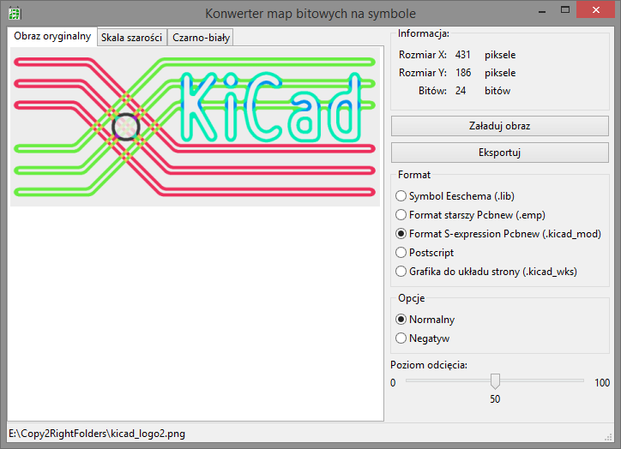
Okno jest podzielone na dwie części. Część z lewej strony to trzy panele podglądu grafiki. Pomiędzy panelami można się przełączać za pomocą zakładek.

Kolejne panele wyświetlają:
- Obraz oryginalny – Tu wyświetlany jest oryginalny obraz, który poddany zostanie konwersji.
- Skala szarości – Tu wyświetlany jest przetworzony obraz pozbawiony kolorów, ale z zachowanym poziomem luminancji każdego piksela (256 odcieni szarości).
- Czarno-biały – Tu wyświetlany jest przetworzono obraz pozbawiony kolorów i poddany procesowi „twardego odcięcia”.

Część z prawej strony zawiera wszystkie polecenia i ustawienia programu. Panel informacyjny dostarcza informacji o obrazie: rozdzielczość, głębokość palety kolorów. Pod nim znajdują się dwa główne polecenia. Panel formatowania pozwala wybrać typ docelowy.
Suwak pozwala na regulację poziomu „twardego odcięcia”. Zmiany położenia suwaka są widoczne w zakładce Czarno-biały.

Proces konwersji
Przed wykonaniem procesu konwersji należy załadować bitmapę korzystając z przycisku Załaduj obraz następnie przełączając się na zakładkę Czarno-biały dostroić poziom odcięcia suwakiem, aby istotne fragmenty oryginalnego obrazka zostały zachowane:
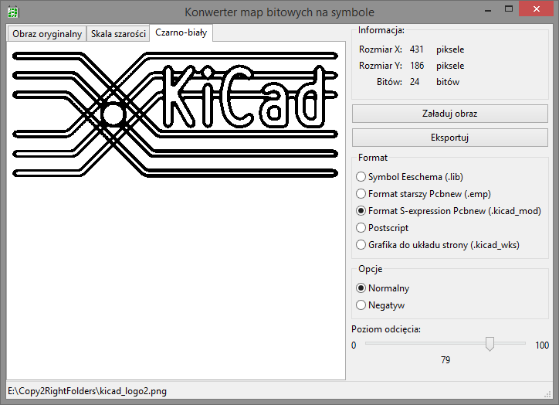
Po wybraniu żądanego formatu wyjściowego, należy nacisnąć przycisk Eksportuj. Program poprosi o podanie nazwy pliku – domyślnie program zapisuje pod nazwą logo.
W przypadku plików bibliotek symboli lub footprintów, zostanie utworzona biblioteka z jednym tylko elementem pod nazwą LOGO.

Formaty wyjściowe
Jak już wspomniano, dostępnych jest kilka formatów wyjściowych.

PCB Calculator

Przeznaczenie
PCB Calculator to zestaw bardzo prostych narzędzi z kilkoma kalkulatorami i pomocami dla projektantów schematów oraz obwodów drukowanych. Za jego pomocą można na przykład obliczyć minimalną szerokość ścieżki w zależności od zakładanego przepływu prądu, czy określić jaka będzie bezpieczna odległość od innej ścieżki (Track clearance).
Osoby które mają problemy z określaniem wartości rezystancji na podstawie kolorów pasków znajdujących się na rezystorach – zwłaszcza o wąskiej tolerancji – znajdą również tabelę kolorów i odpowiadające im wartości.

Główne okno programu
Po uruchomieniu programu ukaże się główne okno programu (tu wybrano zakładkę Kody kolorów):
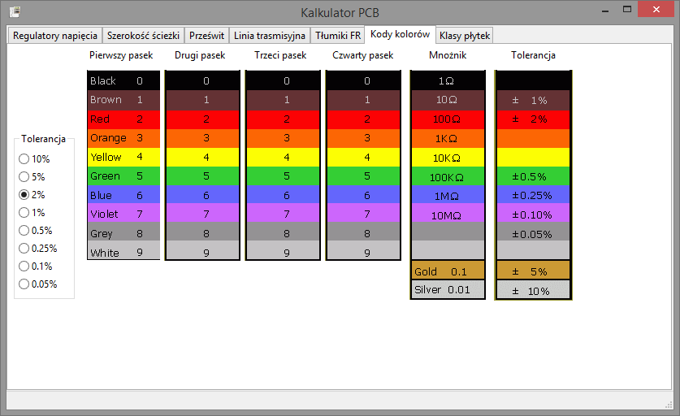

Poszczególne narzędzia znajdują się w osobnych zakładkach:

Wybranie jednej z nich spowoduje wyświetlenie na panelu składników wybranego narzędzia.

Narzędzia
W chwili obecnej dostępne są następujące narzędzia i tabele:
- Regulatory napięcia – prosty kalkulator do obliczania dzielników sprzężenia zrwotnego regulatorów napięcia.
- Szerokość ścieżki – kalkulator szerokości ścieżek wg norm IPC2221.
- Prześwit – tabela z minimalnymi odstępami międzyścieżkowymi.
- Linia transmisyjna – kalkulator impedancji linii transmisyjnych i falowodów.
- Tłumiki FR – kalkulator tłumienności filtrów wysokiej częstotliwości.
- Kody kolorów – tabela z kodowaniem oznaczeń rezystorów kodami paskowymi.
- Klasy płytek – tabela klas płytek drukowanych.

Regulatory napięcia
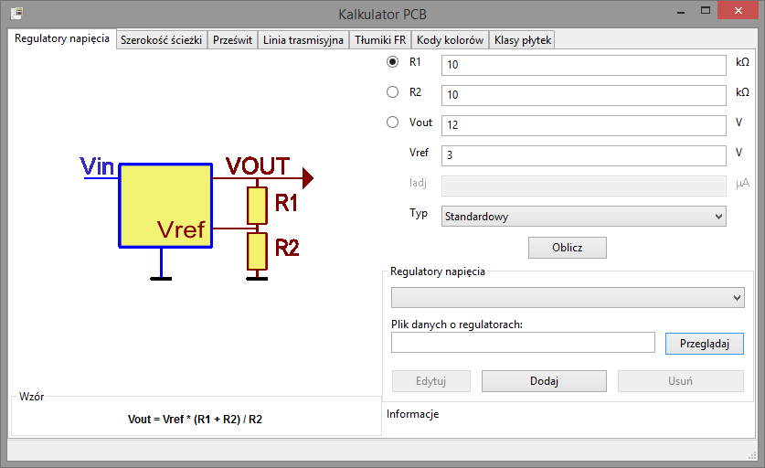
Narzędzie to służy do łatwego obliczania wartości dzielników sprzężenia zwrotnego różnorodnych regulatorów napięć. Generalnie regulatory te podzielono na dwie kategorie:
- Standardowy – z oddzielnym wejściem sterującym wzmacniaczem błędu. Rozwiązanie to stosowane jest głównie w regulatorach impulsowych.
- Trójkońcówkowy – z wejściem sterującym wzmacniaczem błędu z uwzględnieniem wypływającego przez niego prądu. Rozwiązanie to stosowane jest głównie w stabilizatorach liniowych.

Proces obliczania wartości
Pierwszym elementem jaki należy określić, by kalkulator mógł obliczyć właściwe wartości jest napięcie odniesienia Vref (zwane też często Vfb), które należy wpisać w jedno z pól. W przypadku regulatorów trójkońcówkowych warto też odszukać wartość prądu Iadj.

Kalkulator jest w stanie obliczyć tylko jedną wartość, którą wybiera się zaznaczając odpowiednie pole jako aktywne. Resztę pól należy uzupełnić ręcznie. Przykładowo, by obliczyć wartość rezystora R2 dla regulatora impulsowego LM2576-ADJ by na wyjściu uzyskać 5V, należy zaznaczyć pole R2, w pole R1 należy wpisać wartość zakładanej rezystancji – producent zaleca 1k - 5k, a w pole Vout wartość 5. Regulator ten posiada napięcie referencyjne równe 1.23V, zatem tą wartość należy wpisać w pole Vref. Po wypełnieniu pól wystarczy kliknąć polecenie Oblicz by w pole R2 została wpisana obliczona wartość:

Najbliższą wartością będzie rezystor 1k. Można sprawdzić o ile zmieni się napięcie Vout przy tejże wartości:

Biblioteka wzorców stabilizatorów
Aby wielokrotnie nie szukać i wpisywać wartości Vref dla wybranych stabilizatorów można utworzyć plik z biblioteką stabilizatorów.

W tym celu należy kliknąć przycisk Dodaj w dolnej części i w otwartym oknie dialogowym wpisać nazwę stabilizatora i jego napięcie Vref:
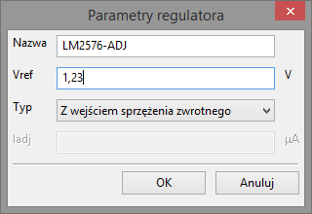
Po kliknięciu OK nazwa stabilizatora pojawi się na rozwijanej liście w dolnej sekcji.

Wartości dodane do listy powinny być zapisane do pliku bazy danych, skąd razie czego mogą zostać przywrócone przez ponowne wczytanie tej listy. Aby zapisać plik danych należy nacisnąć przycisk Przeglądaj i podać nazwę pliku.

PCB Calculator pamięta ostatnio wybrany plik i zostanie on wczytany przy ponownym uruchomieniu programu.

Szerokość ścieżki
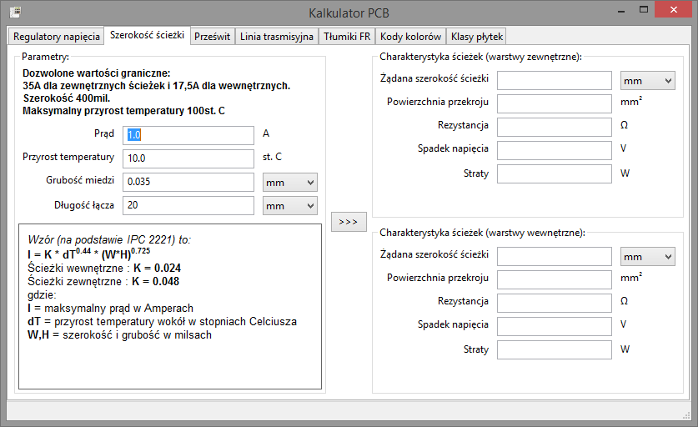

Prześwit
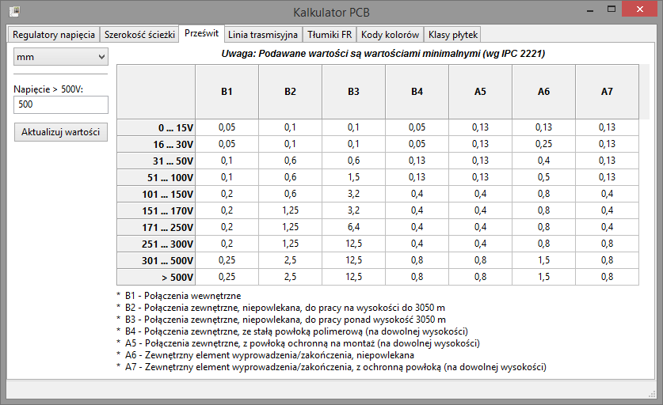

Linia transmisyjna
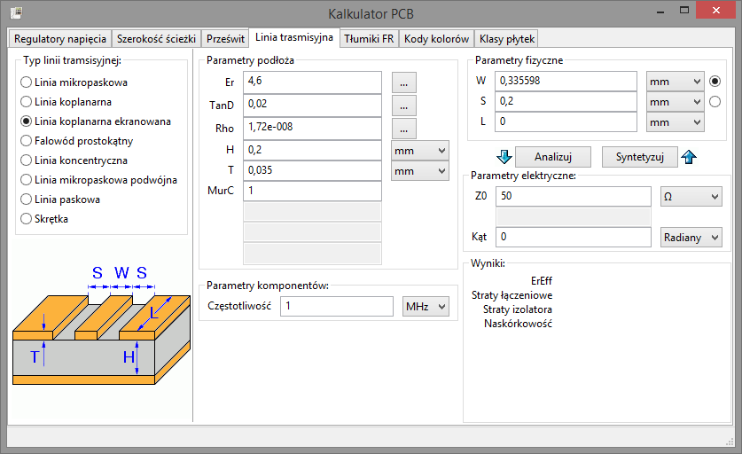

Tłumiki FR
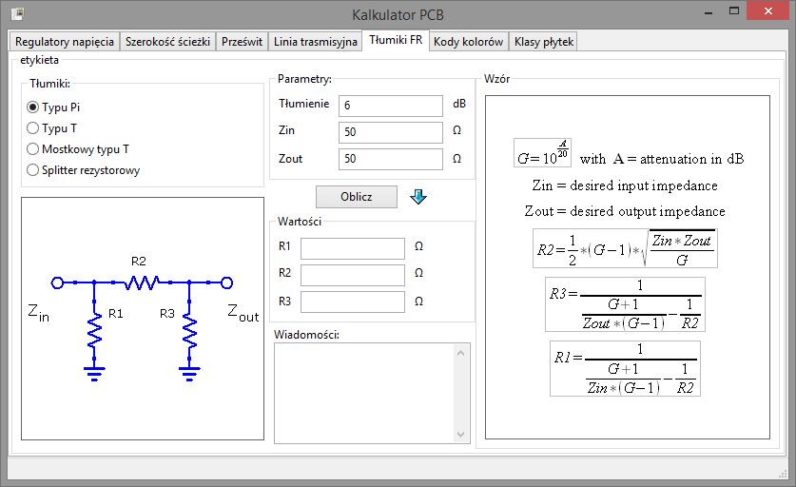

Kody kolorów

Klasy płytek
